Задание № 44. Одежда (знакомство)
1. Раскрасить одежду (раскрашивает взрослый).
2. Рассмотри картинки и ответь:
- Что надела Катя? (Катя надела шубу (юбку, кофту, платье, пальто).)
- Что надел Дима? (Дима надел брюки (рубашку, шорты, куртку).)
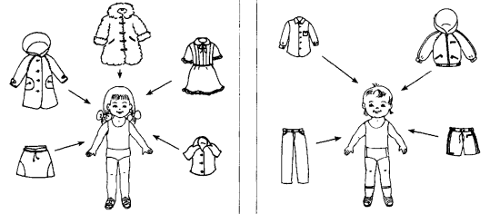
- Что сняла Катя? (Катя сняла шубу (юбку, кофту, платье, пальто).)
- Что снял Дима? (Дима снял брюки (рубашку, шорты, куртку).)
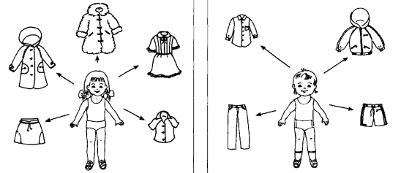
3. Покажи и назови то, что надели дети, одним словом.
4. Назови Катину и Димину одежду ласково. (Шубка, юбочка, кофточка, платьице, пальтишко, брючки, рубашечка, шортики, курточка.)

Задание № 45. Одежда. Развитие мышления
Отгадай, покажи (обведи указательным пальцем) и назови, что здесь лежит.
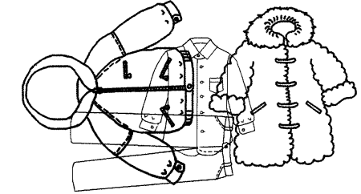
2. Назови все это одним словом.
3. Выучи:
Я рубашку сшила мишке.
Я сошью ему штанишки.
Надо к ним карман пришить
И платочек положить.
(3. Александрова)
4. Раскрасить картинки.

Задание № 46. Звуки «У», «О». Дифференциация
1. Артикуляционная гимнастика (каждое упражнение выполнять перед зеркалом 5 раз).
Язычок проснулся:
• «открыл окошко» - зубы образуют «заборчик», хорошо видны, губы образуют квадратик;
• «проветрил комнату», «широко открыл дверь» - рот широко открыть, закрыть, расслабить губы;
• «сделал зарядку» - открыть рот, поочередно касаться уголков рта языком;
• «замесил тесто» - открыть рот, высунуть широкий язык, покусывать его зубами, приговаривая «тата-та»;
• «испек блины» - закусить широкий кончик языка и удерживать в таком положении 5-7 секунд;
• «съел их с вареньем, облизал губы» - медленно облизать губы круговыми движениями сначала в одну, а затем в другую сторону;
• «пошел погулять» - открыть рот, высунуть остренький язычок, подержать 5-10 секунд, спрятать;
• «покачался на качелях» - широко открыть рот, поднять язык за верхние зубы и опустить за
нижние;
• «купил баранки» - сделать губы овалом и удерживать 5-7 секунд, расслабить губы.
2. Подними руки вверх, разведи в стороны и соедини внизу, как будто рисуешь большой овал. В это время произноси звук «О».
3. Сделай губы трубочкой, выпрямляй руки от груди вперед и произноси звук «У».
4. Произнеси звук «О», а потом «У»:
• долго и коротко;
• тихо и громко;
• спой.
5. Раскрасить овалы и круги красным карандашом.
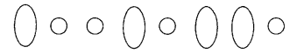
6. Нажимай на овалы указательным пальцем и произноси звук «О», нажимай на круги - «У».
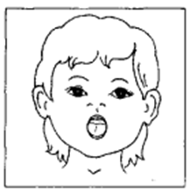
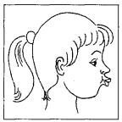
7. Это Уля. Какой звук она произносит?
8. Это Оля. Какой звук она произносит?

9. Подари подарки Уле и Оле.
Что ты подаришь Уле?
(Я подарю Уле утенка (удочку, улитку).)
Что ты подаришь Оле?
(Я подарю Оле ослика (обруч, овощи).)

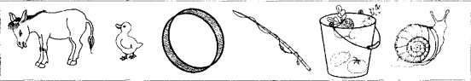

Задание № 47. Одежда. Предлоги «В», «ИЗ»
1 . Рассмотри картинки и скажи:
- Куда убрала (положила, повесила) одежду Катя? (Катя убрала (положила) кофту в сумку.)
- Куда убрал (положил, повесил) одежду Дима? (Дима убрал (положил) рубашку в сумку.)
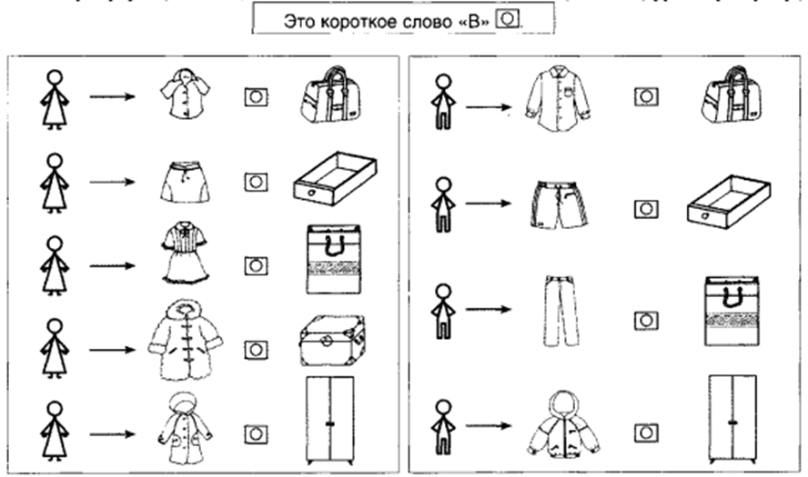
- Откуда Катя достала (взяла) свою одежду?
Откуда Дима достал (взял) свою одежду?
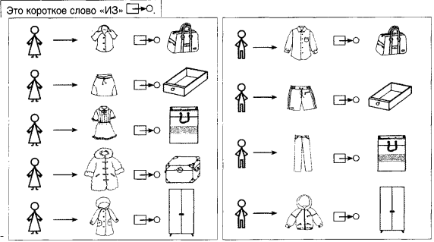

Задание № 48. Одежда. Средний род имен существительных
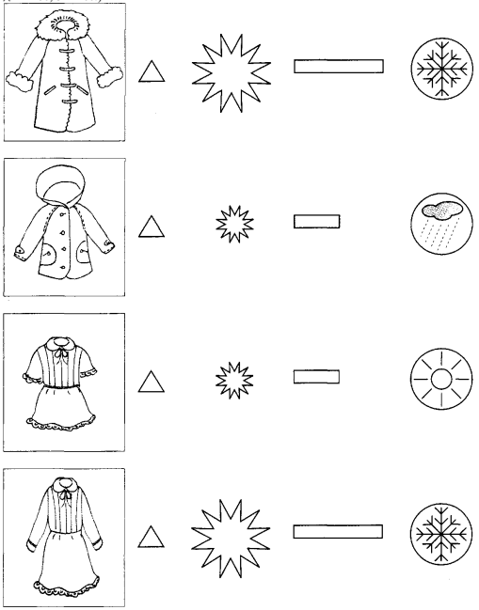
1. Раскрасить картинки и треугольники в соответствии с описанием одежды (раскрашивает
взрослый).
2 . Скажи, используя символы (произносить прилагательные, выделяя - е):
- Какое пальто?
(Это пальто коричневое, большое, длинное, зимнее.
Это пальто синее, маленькое, короткое, осеннее.)
- Какое платье?
(Это платье желтое, маленькое, короткое, летнее.
Это платье красное, большое, длинное, зимнее.)

Задание № 49. Одежда. Пересказ
1. Рассмотри картинку.
2. На рисунках раскрасить треугольник коричневым, рубашку и шорты - по тексту, бант у мишки - красным карандашом (раскрашивает взрослый).
3. Послушай рассказ о том, что Катя сшила мишке.
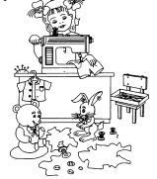
У Кати был пушистый коричневый мишка. Катя сшила мишке желтую рубашку с красными
горошками. Катя сошьет мишке синие шорты. Мишка будет очень нарядным.
4. Покажи и назови:
- Где Катя?
- Где мишка?
- Где рубашка?
- Где шорты?
5. Ответь:
- Какой мишка?
- Что сшила Катя мишке?
- Какая рубашка?
- Что Катя сошьет для мишки?
- Какие шорты?
- Каким будет мишка?
6. Послушай рассказ еще раз и перескажи с помощью картинок.
